
İ.Ü. MÜHENDİSLİK FAK., BİLGİSAYAR MÜHENDİSLİĞİ BÖLÜMÜ
Algoritma Analizi Dersi Final Sınavı 28/05/2012

Önemli: Sınav süresi 80 Dakikadır. Sınav süresi boyunca öğrenci kimliğinizi veya nüfus cüzdanınızı masanın üzerinde bulundurunuz. Cep telefonlarınızı kapatınız. Sınav sorumlularının talimatlarına uyunuz. Sınav başlangıcından itibaren ilk 15 dakikada sınavı terk etmeyiniz.

Adı:  Soyadı:  No:  İmza: | C1)
Adı:  Soyadı:  No:  İmza: | C2)
Adı:  Soyadı:  No:  İmza: | C3)
Adı:  Soyadı:  No:  İmza: | C4)
Adı:  Soyadı:  No:  İmza: | Toplam:

SORULAR
S.1) (20p) G=(V,E) grafında |V|=n ve |E|=m olarak verilmiştir. EnKısa(G) algoritması G grafının içinde v₁ kaynak düğümüne göre en kısa yolları bulmaktadır ve sonuç EK dizisinde saklanmaktadır. Verilen bilgileri kullanarak G grafının çapını bulan algoritmayı yazınız (Bir grafın çapı, en kısa yollar içerindeki en uzun yol o grafın çapını oluşturur).

S.2) (30p)
Aşağıdaki çizge için 8 nolu düğüm kaynak ve 4 nolu düğüm hedeftir. Her ayrıtın üzerinde kapasitesi yazılmıştır. 8 nolu düğümden 4 nolu düğüme olan maksimum akışı elde ediniz. Algoritmanın durma kriterini belirtiniz ve her adımı ayrı gösterilecektir.
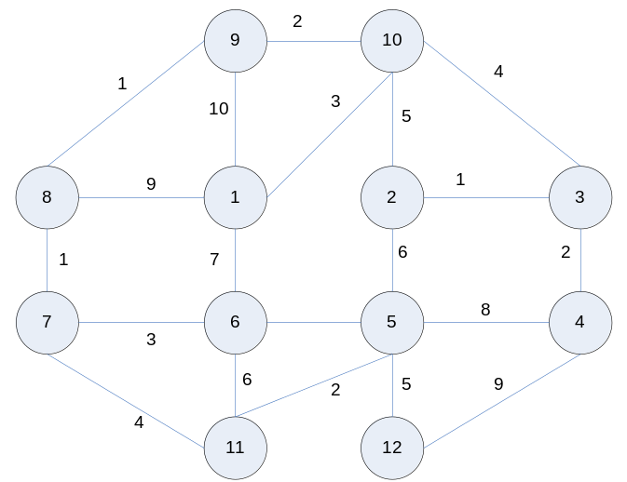

S-3) (10p+20p) a_{n}=11a_{n-1}-24a_{n-2} bağıntısı bir tarladaki A bitkisinin yıllara göre artışını vermektedir. a_{n} sayısı içinde bulunulan yıldaki bitki sayısını, a_{n-1} bir önceki yılda var olan bitki sayısını ve a_{n-2} ise iki yıl önceki bitki sayısını vermektedir. Başlangıçta 5 tane bitki ile başlanıp bir sonraki yıl ise bitki sayısı 20 olduğu tespit edilmiştir. n değişkeni yılı temsil etmektedir ve başlangıç yılı 0 (sıfır) olarak alınacaktır. Buna göre
- Bu tekrarlı bağıntının çözümünü elde ediniz.
- n. yıldaki bitki sayısını hesaplayan algoritmayı yazınız.

S-4) (7p+7p+7p) Aşağıdaki bağıntılar için alt ve üst sınırları belirten mertebe bağıntılarını elde ediniz.
- T(n)=3T(n/2)+nlgn
- T(n)=2T(n/2+3)+n/2
- T(n)=T(n-1)+n

